Laboratorio_9.R
Usuario
2026-09-17
# Correlación
# Importar datos de altura y diámetro
erupciones <- faithful
# Crear un gráfico base para revisar el comportamiento
# de las dos variables numéricas
plot(erupciones$waiting, erupciones$eruptions,
xlab = "Tiempo de espera (min)",
ylab = "Duración de la erupción (min)",
pch = 19, col = "red")
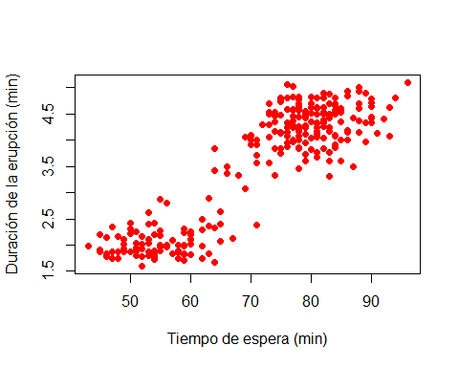
# Conocer el rango del tiempo
range(erupciones$waiting)
## [1] 43 96
# Conocer el rango de la erupción
range(erupciones$eruptions)
## [1] 1.6 5.1
boxplot(erupciones$eruptions)
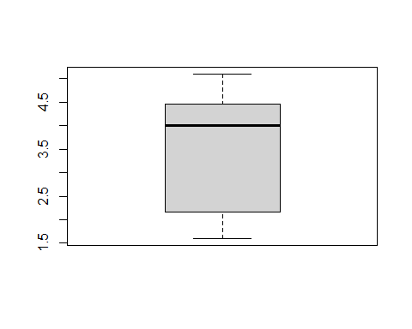
fivenum(erupciones$eruptions)
## [1] 1.6000 2.1585 4.0000 4.4585 5.1000
cor.test(erupciones$eruptions, erupciones$waiting)
##
## Pearson's product-moment correlation
##
## data: erupciones$eruptions and erupciones$waiting
## t = 34.089, df = 270, p-value < 2.2e-16
## alternative hypothesis: true correlation is not equal to 0
## 95 percent confidence interval:
## 0.8756964 0.9210652
## sample estimates:
## cor
## 0.9008112

